Сущность и значение развивающих игр для детей 2-3 лет.

Правильное применение и использование игр ведет к успешному развитию мышления, логики, мелкой моторики и речи ребенка. Развивающие игры являются своеобразной « умственной гимнастикой».
Очень многое зависит от взрослых, которые должны заинтересовать малыша игрой.
Весь игровой материал размещается в пределах досягаемости для ребенка. У детей очень много зависит от случайности : попалась на глаза вещь - захотелось взять её и поиграть, а не попадется- может надолго забыть о ней.
Любые игры только тогда дают результаты, когда малыши играют с удовольствием и интересом. Вот этот интерес и надо развивать у детей. Сам он ниоткуда не появится.
Первое условие успеха - улыбка, радость, похвала. Это возбуждает у малыша желание сделать как можно лучше.
С какой игры начать?
Взрослые должны иметь представление о каждой из игр сопоставить с возможностями и уровнем развития ребенка.
Надо учитывать характер и темперамент ребенка.
Развивающая игра « Сложи узор» (кубики Никитина)

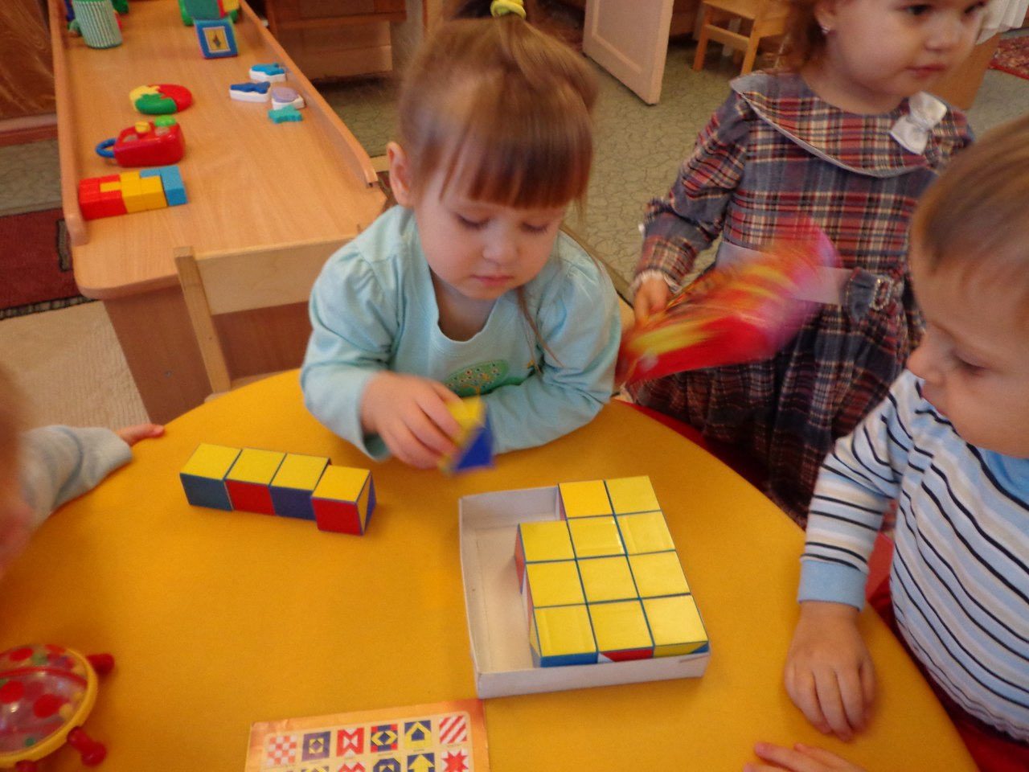

Совсем не безразлично,как вы высыпали первый раз кубики на стол.Если вы на глазах малыша открыли коробку и-бух!-с грохотом высыпали на стол все кубики сразу так,что они разлетелись все в стороны,то не удивляйтесь потом,когда самым любимым занятием станет точно такое же»бух!»кубиков из коробки,а не складывание»поездов»или»башенок» из них.
Начинать игру лучше всего с заданий,достаточно лёгких для ребёнка,чтобы он испытывал радость от успешной работы.Рассмотрите кубики,их грани.Уточните их цвет(красный,жёлтый,синий,белый).Затем рассмотрите серии узоров.
Самые простые задания для игры:
1.» Как же достать кубики из коробки?»
2.» Найди у кубика красную грань (желтую, синюю,белую)».
3.»Сложи жёлтую дорожку(синию,белую)».Лучше обыграть,развивая образное мышление.
-Посмотри-ка,правда похоже на дорожку,посыпанную жёлтым песком?Топ-топ,бегут ножки по жёлтой дорожке.А давай сложим белую дорожку,зимнюю.Можно кататься на санках.Давай её сделаем подлиннее!Синяя дорожка на что похожа?(Ручеёк).
«Оживление разных игровых ситуаций.

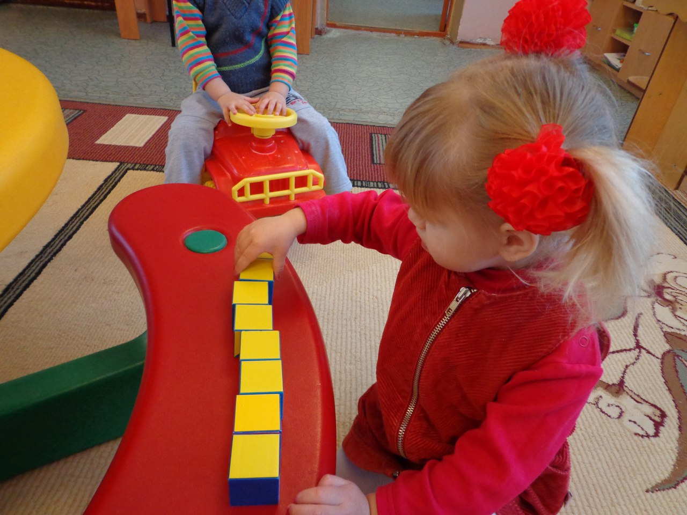

4. Сложи кубики обратно в коробку(красной гранью,жёлтой,синей,белой)сверху.

Через неделю можно ввести другую игру « Рамки и вкладыши Монтессори»
Эта игра вырабатывает умение узнавать форму плоских фигур (зрительно и на ощупь) различать границы фигуры и видеть линии, контуры, знакомит с названиями фигур, дает «твердость» руки.Напоминаю,что взрослым необходимо ознакомиться со всеми заданиями игр,выполнить их,чтобы определить их сложность,а потом предложить малышу.
Задания:
1. Найди вкладыши к рамкам и вставь их геометрические фигуры, «овощи», «фрукты» т.д.
Это самое любимое задание у детей.
Рамки можно назвать окошками волшебного дома.
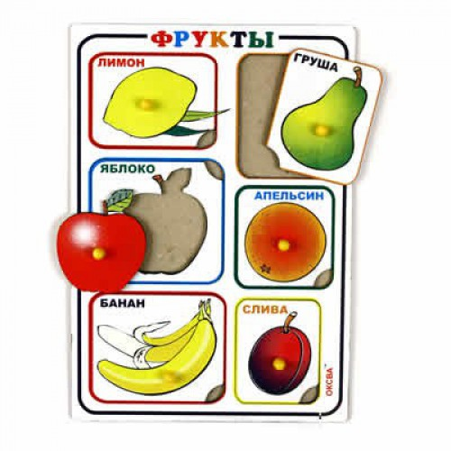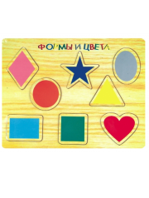
2. Обведи контур по рамке (фигуру обводить сложнее). Хорошо обыграть с фигурами. Круг- солнышко,мяч,шарик,колобок. Предложить закрасить цветными карандашами, солнышку добавить лучики. Подавайте идеи с геометрическими формами.

3.Узнай фигуру на ощупь.
Развивающая игра « Обезьянки».
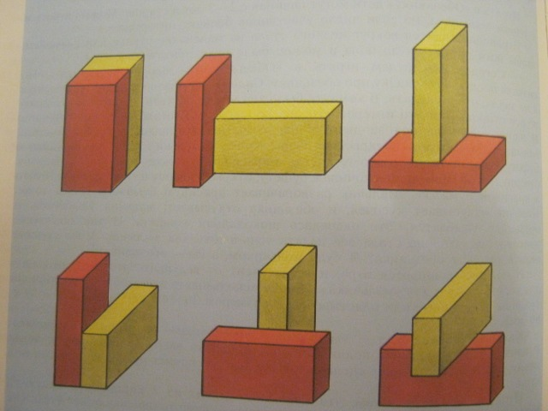
Маленькие дети хорошо копируют старших, поражают им. Это ценное качество помогает перенимать множество движений, привычек.
Взрослый и играющие берут по 2 кирпичика. Взрослый строит какую-то модель, а «обезьянки» делают точно такую же.
Логические игры с блоками Дьенеша. Эти игры способствуют развитию логического мышления, аналитических способностей; обобщать объекты по одному двум или трем свойствам.
С детьми 2-3 лет уместны простые игры и упражнения, цель которых освоение свойств, слов «такой же», «не такой», по цвету, форме, размеру.

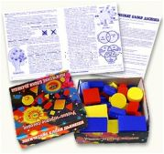

Задания:
1 Найди все фигуры (блоки), как эта (по цвету, форме, размеру).
2 « Цепочка».
а) все фигуры одинакового цвета, формы, размера.
б) разные по цвету, одинаковые по форме и размеру.
3 «Раздели фигуры». Обыграть с игрушками. Зайчику – желтые, Медведю - красные, Лисичке - синие. Можно попросить разделить фигуры по форме, размеру,
Игра должна приносить радость. Периодическое «остывание» детей к игре – явление естественное. Поэтому «забывайте» игру на время вместе с малышом.
В это время может появиться другая игра.
Когда в ходу 2-3 игры,то лучше если они различны по своему характеру.В одной,например,малыш складывает кубики,а в другой рисует цветными карандашами.В результате смены деятельности дети не знают ни усталости,ни скуки.
Не обижайте ребенка в игре. Радуйтесь его достижениям.
Желаю вам успеха!!!!

